

**Členové Cechu českomoravských uměleckých dráteníků Vás srdečně zvou na**

**DRÁTENICKÉ ODPOLENE**

***pro malé i velké***

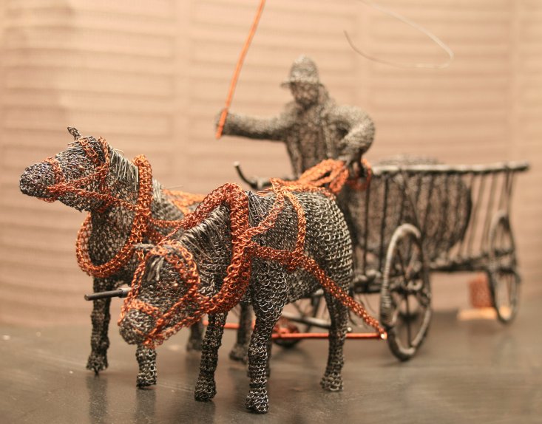**Kdy:** v sobotu 6. srpna 2016, 11 – 17:00 hod.

**Kde:** Spolkový dům Karla Pollaka (špýchar) v Olbramovicích

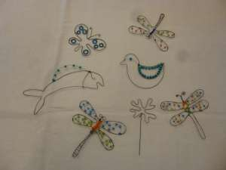

**Těšit se můžete na komentované prohlídky výstavy „Dráteník na vsi“- historie a současnost drátenického řemesla, ukázky drátování v praxi, tvořivou dílnu a odnést si vlastnoručně vyrobené výrobky.**

Vstupné dobrovolné, tvořivé dílny za cenu materiálu dle výrobků.

